Информация о проведенных мероприятиях по профилактике кишечно-инфекционных заболеваний в МБОУ «СОШ№48».
- Уроки здоровья провели учителя биологии с использованием ИКТ
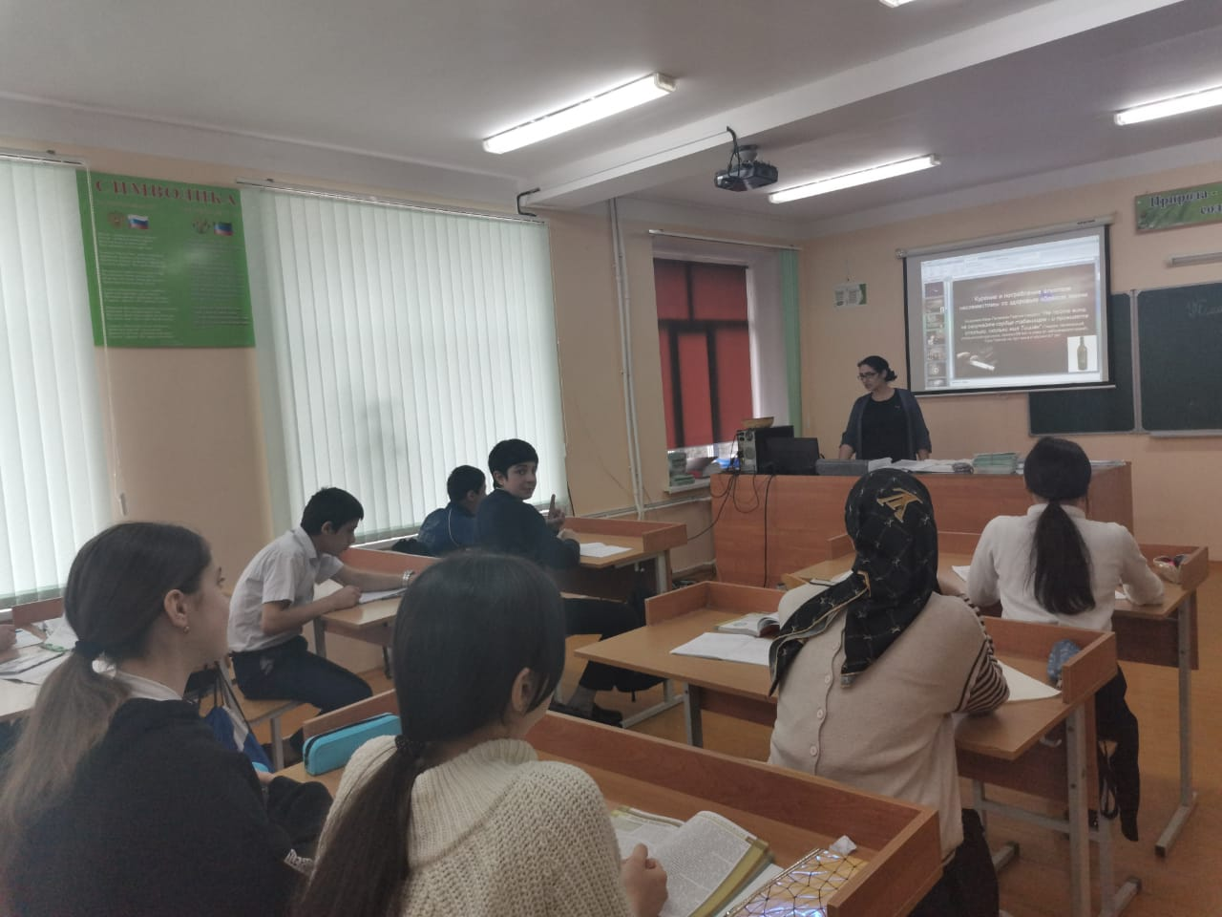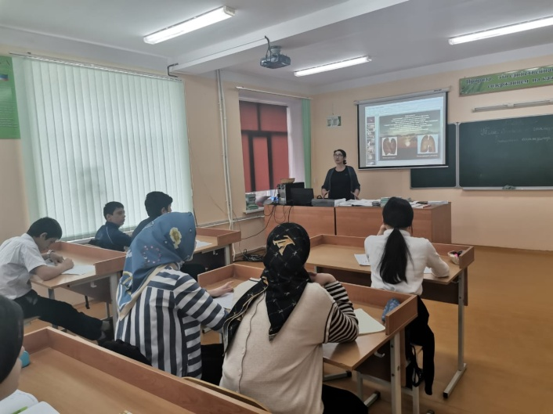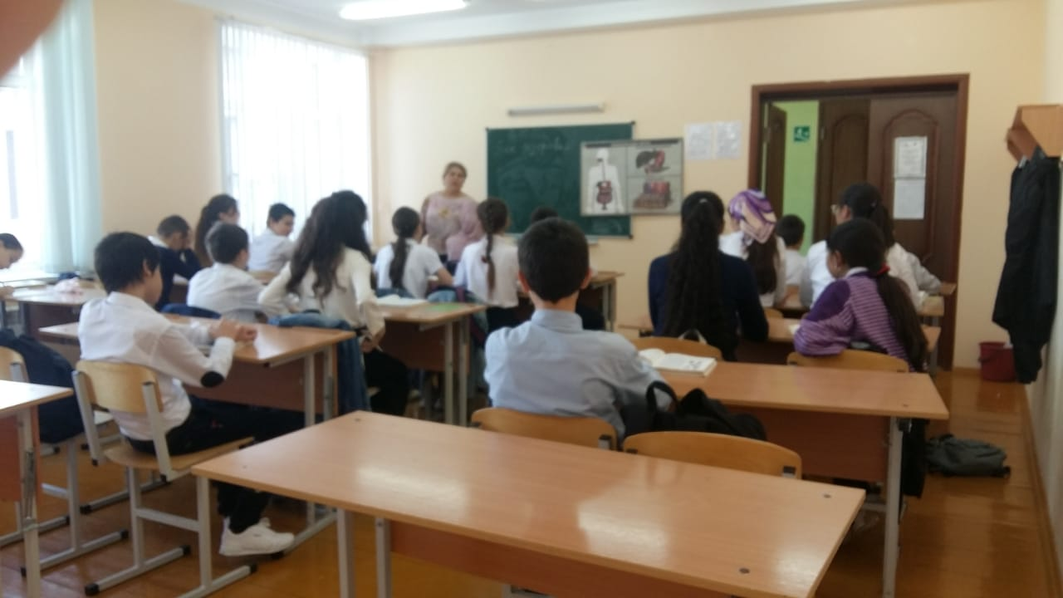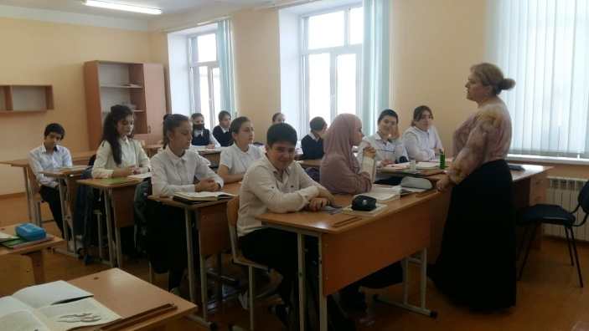
- Медицинский персонал школы провели беседу
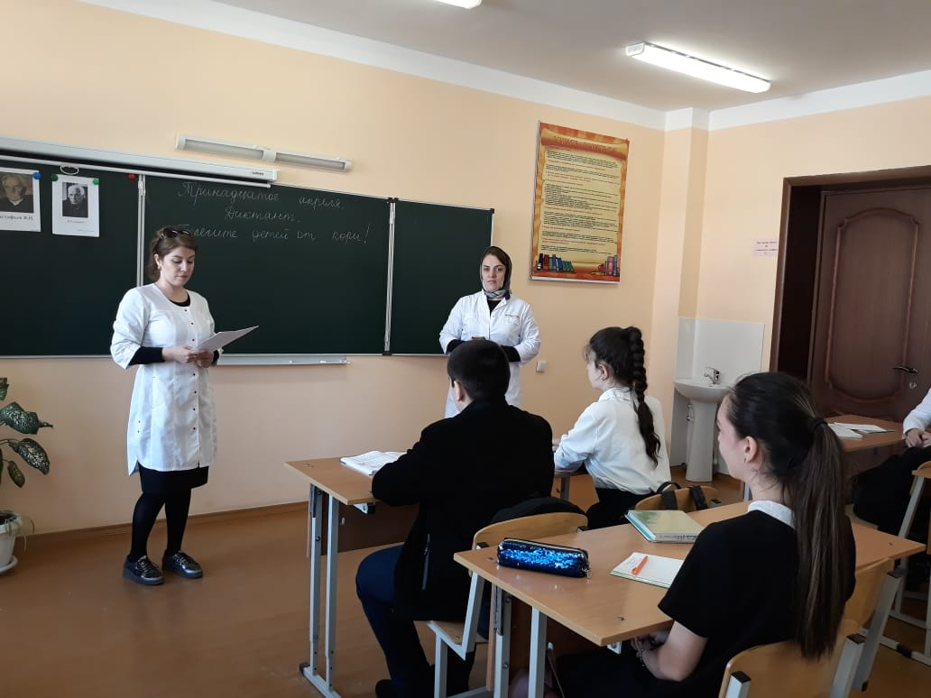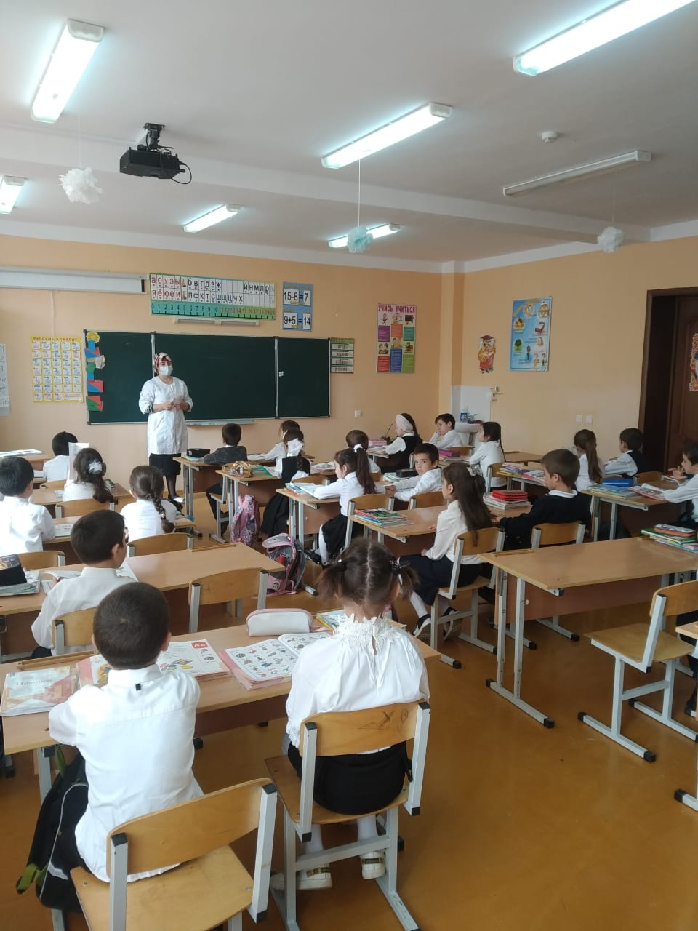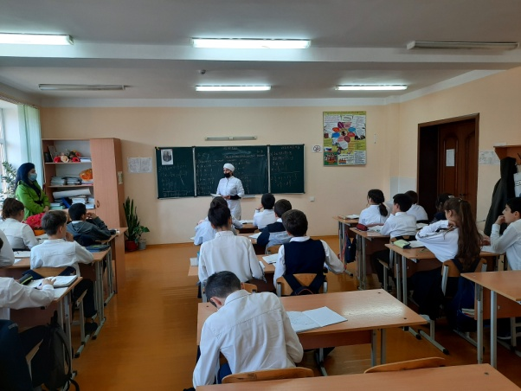
3.Классные руководители в течении недели обсудят на родительском собрании формате ВКС и по социальной сети ватсап.

